Éva csak pótlék, Lilith volt az első feleség - A nők új példaképe

Létezik a teremtéstörténetről egy kevéssé ismert történet, ami természetesen megint csak nem került bele a Bibliába. Van egy másik verziója az Ádám és Éva sztorinak. Egy kis kitérő. Egészen pontosan egy Ádám és Lilith. Lilith, az első feleség a hatalmas és erős nő, akitől minden férfi retteg, és aki a mai nők új követendő mintaképe lett.
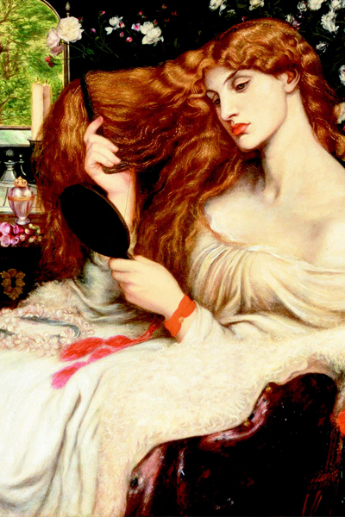

Szintén egy apokrif iratból tudhatjuk meg, a zsidó hagyomány szerint, ami időszámításunk után, a középkorban, úgy 700 és 1000 között íródhatott, az Alphabet of Ben Sira című mű, ami két kötetre oszlik, (a Példabeszédekre, és a 22 arámi betű héberül feldolgozott elemzésre), és amit nem fogadott be a Héber Biblia. Az írás szerint, nem Éva volt az első számú feleség. Isten megteremtette a földből Ádámot, majd Lilithet adta mellé. Aki nem egy behódolós fajta volt - fekete hajú, gyönyörű nő. Erős, határozott véleményű, akarattal rendelkező asszony. Gyakran össze is akasztották a bajszukat, de a legnagyobb vitára a hitvesi ágyban került sor. Ugyanis Lilith nem szeretett alul lenni, Ádám pedig pláne nem akart alul lenni, mivel Ő a férfi, az erő és a tekintély mintaképe, aki szerint a nő legyen az alárendelt. Lilith ezt nem tűrte, kioktatta, hogy ők ugyanabból a földből születtek, egyenlőek, és semmivel sem alárendeltebb, vagy alantasabb, mint férje. Egyikük sem akart engedni, és addig makacskodtak, mígnem Lilith megelégelte a dolgot, és kimondta Isten titkos nevét, majd felemelkedett és elrepült. Ekkor Ádám gyorsan panaszkodni kezdett Istennek, hogy a nő, akit kapott, elszállt, elhagyta. Isten persze jó apa lévén menteni próbálta a helyzetet és Lilith után küldött három angyalt, hogy hozzák vissza az asszonyt. A Vörös-tenger partján találták meg.
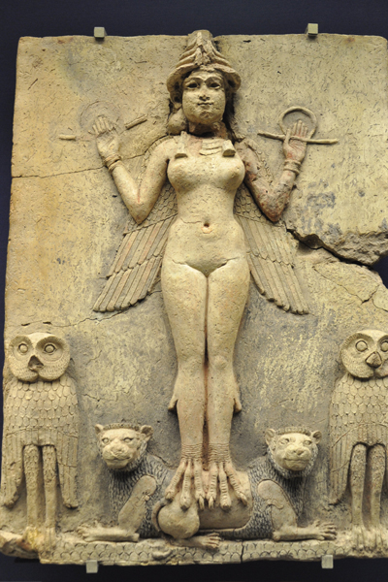
(Lilith ábrázolása az ókori Keleten)
Innentől kezdve még ez a teremtés történet is több részre szakad az akkád mitológia szerint. Az egyik alapján, az akkád területeket egy buja démon lakta, aki több száz utódot nemzett Lilithhel. Itt véget is ér ez a variáció. Ádám magányra panaszkodott, ezért Isten Évával ajándékozta meg.
A másik sztori szerint Isten parancsára, három angyal ment visszacsábítani a nőt, aki kigúnyolta őket, hogy az Akkád Birodalomban szabad és független, minek menne vissza Ádámhoz, hogy igába hajtsa a fejét? Az angyalok kínjukban megfenyegették, hogy megölik, ha nem engedelmeskedik, de Lilith csak cukkolta őket, és azok hárman megpróbálták megölni, ám nem jártak sikerrel. A száműzetésben töltött idő alatt Lilith elsajátította a mágia művészetét. Végül az angyalok úgy torolták meg Lilith engedetlenségét, hogy kiirtották utódait. Ekkor a nő, gyermekei meggyilkolása és az Ádám iránt fellobbant gyűlölete miatt, bosszút tervezett. Összefogván a Pokollal, pestis járványt zúdítottak a világra.
Végezetül, a harmadik változat arról mesél, hogy Lilith hiányolta az Édenkertet, ezért titokban visszajárt kukucskálni, és valójában ő maga volt az a kígyó, ami a rosszra csábította Évát, hogy egyen a Tudásfájáról. Miért? Bosszúból. Női bosszúból.
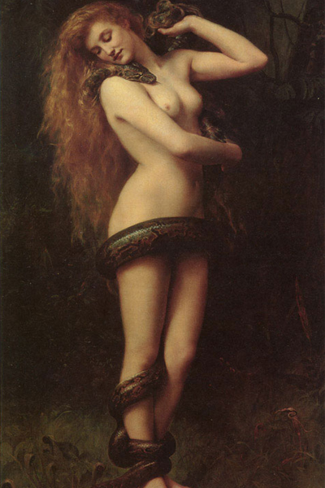
Ma az ókori kelet egy ősi sumér istennőnek tartja Lilithet. Az éjszaka, a sötétség, a Sötét Hold, a szelek úrnője, akit női démonként ábrázoltak, szárnyakkal, és később a gonoszságot is hozzátársították, így lett belőle éjszakai gonosz boszorkány. Szent állata a bagoly, a titoktartás, a bölcsesség jelképe. Megint egy kis idővel, férfiak megrontója és gyermekevő szörny lett.
Mi ebből az igazság? Lilith messzemenően nem egy emberevő, gonosz szörnyeteg. Szó se róla, nem egy angyalka, hanem az a tipikus „rossz kislány", bár manapság minden nő gonosznak tűnik a világ szemében, akinek már több esze és akarata van, mint egy gyufásdoboznak. Lilith is egy ilyen erős, akaratos, határozott, tekintélyes asszony. Aki ma sok nőnek a jelképe. Nem engedi, hogy zsarnokoskodjanak felette, ki mondja, amit gondol, nem fél a vitáktól, nem engedi megalázni magát, sem hogy kihasználják. Irányító, vezető személy, aki manapság inkább a szerelem, a szenvedély, a szexualitás, az anyaság és annak védelmező istennője, akihez bármelyik nő fordulhat jó tanácsért, és mágikus segítségért egyaránt. Ő az Igazi Nő, az önmegvalósítás mintaképe, a Végzet Asszonya, a nő sötét, ámde erős oldala.
Megjegyzés: miután Lilithet nem tudták visszajövetelre bírni, Ádám újra Istenhez ment asszonyt kérni. Az Úr adott egy másikat. De Ádám nem volt megelégedve vele, mert „semmi nő” nem volt. Ádám újra az Úrhoz ment, a második nőt elküldték, és akkor az Úr Ádám bordájából megalkotta az engedelmes Évát. Ez az egész azonban nem kerülhetett bele a Bibliába, mert a kereszténység az egy férj, és a házasságban mindvégig egy feleség ideában gondolkodott. Tehát: Ádámnak HÁROM felesége volt.

